|  |
| --- |
| logo**PARAFIALNO UCZNIOWSKI KLUB SPORTOWY „MŁODE ORŁY**  [http://s1.fbcdn.pl/0/clubs/20560/logos/t/herb-rywala-mlodeorlyndm_45.jpg](http://mlodeorlyndm.futbolowo.pl/statystyki-druzyny,95,uks-mlode-orly-nowy-dwor-maz.html) [http://www.nowydwormaz.pl/msi/gfx/f_3.png](http://www.nowydwormaz.pl/msi/index.php)  **ul. Młodzieżowa 1 – tel. 797299800** |

**BIULETYN**

* **Mistrzostwa Mazowsza w Sztafetowym Biegu na Orientację**
* **Warszawska Olimpiada Młodzieży w Sztafetowym Biegu na Orientację**

**ORGANIZATOR:**

* **PUKS MŁODE ORŁY Nowy Dwór Mazowiecki 1**

**ZESPÓŁ GŁÓWNYCH ORGANIZATORÓW:**

* **KZ - Józef Kmieciński**
* **SG - Józef Kmieciński**
* **KS - Roman Morańda**
* **BT - Karol Galicz**
* **Obsługa Si - Przemysław Patejko**

**TERMIN:**

1. **Bieg sztafetowy - 12.06.2020, godz. 11.00**

**MAPA:**

* **nowa mapa w skali 1:10000 „NIWKA” aktualność maj 2021, autor Karol Galicz**

**MIEJSCE:**

**Legionowo. Koniec ul. Zakopiańskiej przy wejściu do lasu**

**ZGŁOSZENIA:**

* **Ilości i składy sztafet proszę podać do dnia 05.06.2021**
* **Zgłoszenia na adres:** [***jozefkmieciński@gmail.com***](mailto:jozefkmieciński@gmail.com)

**W zgłoszeniu proszę podać nr. licencji, nr chipa, rok urodzenia i zmianę**

**KATEGORIE:**

**Sztafety**

* **K12, K14, K16/18, K21, K105, K140, M12, M14, M16/18, M21, M105, M140, M175.**
* **Popularyzacyjne KM10N**



**WPISOWE:**

**Sztafety**

* **KM10N, KM12,14,16/18 – 30.00 zł. Pozostałe kategorie – 60.00 zł.**
* **Zawodnicy sztafet kategorii KM 12- 18 z opłaconą składką w WMZOS zwolnieni z opłat wpisowego**

**NAGRODY:**

* **Medale i dyplomy za miejsca I – III**

**UWAGI:**

* **Zawodnicy ubezpieczają się we własnym zakresie**
* **Organizator jest ubezpieczony**
* **Organizator zapewni opiekę medyczną**
* **Napój na mecie.**

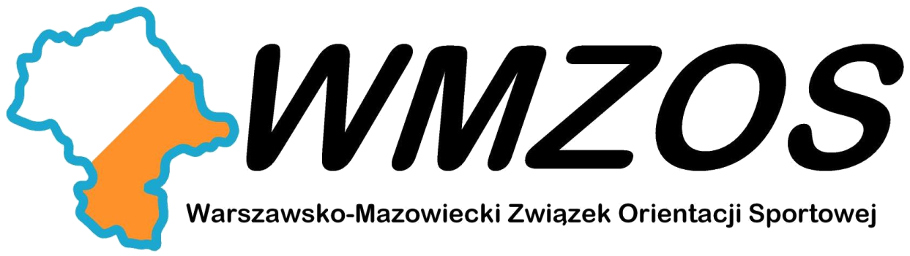

|  |
| --- |
| logo**PARAFIALNO UCZNIOWSKI KLUB SPORTOWY „MŁODE ORŁY**  [http://s1.fbcdn.pl/0/clubs/20560/logos/t/herb-rywala-mlodeorlyndm_45.jpg](http://mlodeorlyndm.futbolowo.pl/statystyki-druzyny,95,uks-mlode-orly-nowy-dwor-maz.html) [http://www.nowydwormaz.pl/msi/gfx/f_3.png](http://www.nowydwormaz.pl/msi/index.php)  **ul. Młodzieżowa 1 – tel. 797299800** |

**BIULETYN**

* **MISTRZOSTWA MAZOWSZA W ŚREDNIODYSTANSOWEJ ROWEROWEJ JEŹDZIE NA ORIENTACJĘ**

**ORGANIZATOR:**

* **PUKS MŁODE ORŁY Nowy Dwór Mazowiecki**

**ZESPÓŁ GŁÓWNYCH ORGANIZATORÓW:**

* **KZ - Józef Kmieciński**
* **SG - Henryk Marcinkiewicz**
* **KS - Roman Morańda**
* **BT - Grzegorz Marcinkiewicz**
* **Obsługa Si - Przemysław Patejko**

**TERMIN:**

* **- 19.06.2021, godz. 11.00**

**MAPA:**

* **nowa mapa w skali 1:10000 „Jabłonna 2” aktualność maj 2021, autor Grzegorz Marcinkiewicz**

**MIEJSCE:**

**Parking Leśny przy trasie Jabłonna – Nowy Dwór Mazowiecki**

**ZGŁOSZENIA:**

* **Proszę podać do dnia 15.06.2021**
* **Zgłoszenia na adres:** [***jozefkmieciński@gmail.com***](mailto:jozefkmieciński@gmail.com)

**W zgłoszeniu proszę podać nr chipa, rok urodzenia i nr zmiany.**

**KATEGORIE:**

* **KM14, KM17, KM21, KM40, KM50, KM60, KM70**



**WPISOWE:**

**Sztafety**

* **KM14 - KM17 – 10.00 zł. Pozostałe kategorie – 20.00 zł.**

**NAGRODY:**

* **Medale i dyplomy za miejsca I – III**

**UWAGI:**

* **Zawodnicy ubezpieczają się we własnym zakresie**
* **Organizator jest ubezpieczony**
* **Organizator zapewni opiekę medyczną**
* **Napój na mecie.**



